
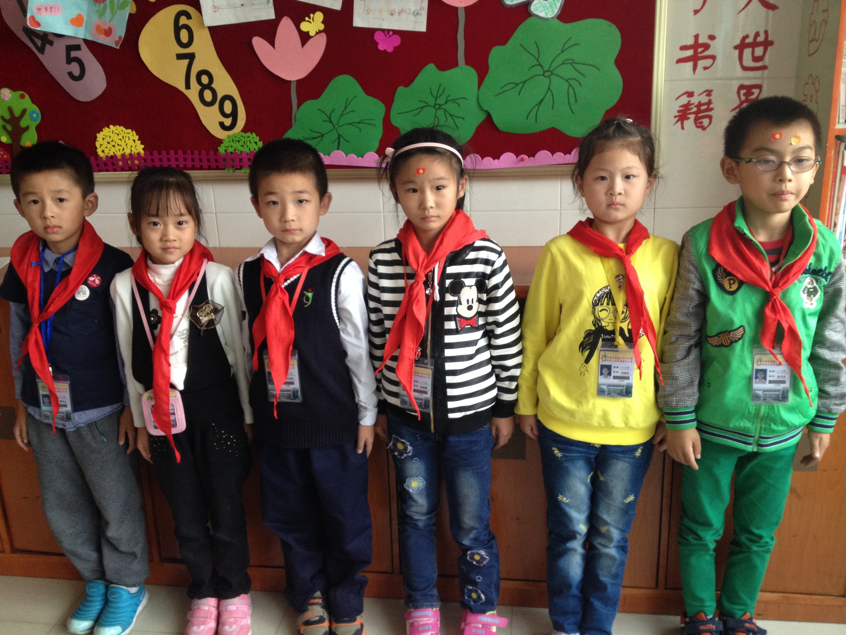
春江小学“植根银行”之（ 一 ）年级（ 5 ）班“五星级团队”风采展示
小队名称： 哈密瓜小队
小队成员： 蔡承启 谈钊琳 刘浩楠 催媛媛 刘涵灵 高洋庆

